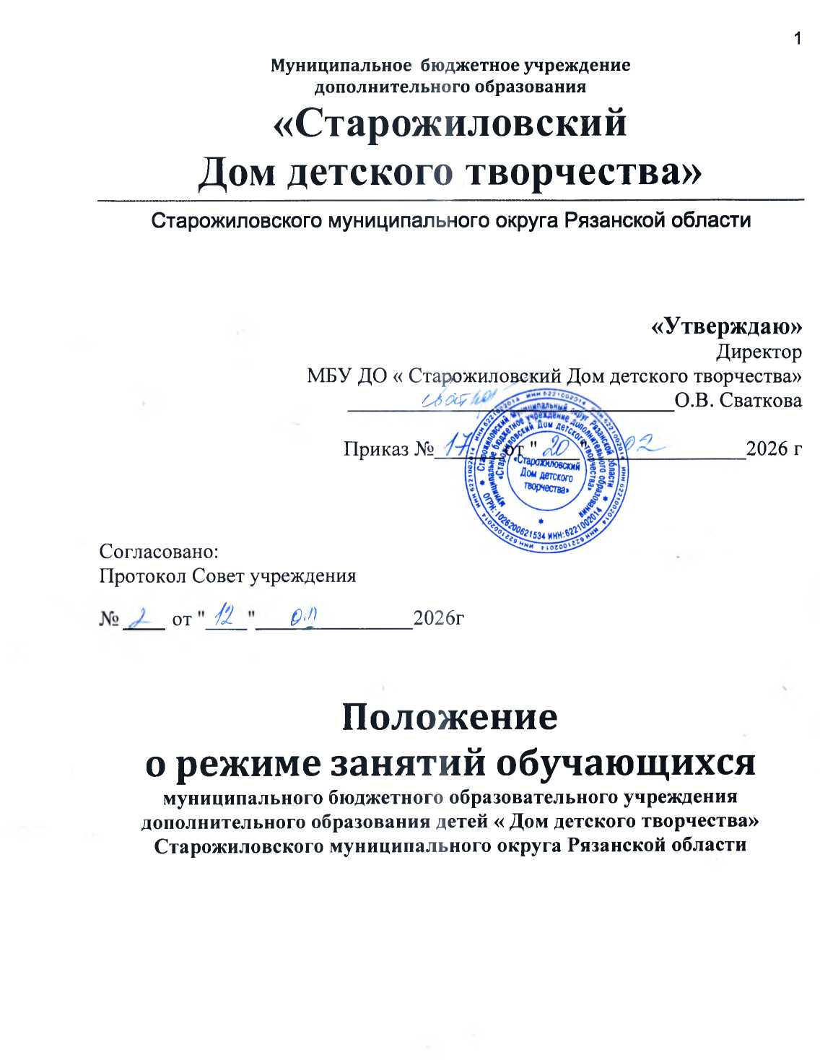

- ОБЩИЕ ПОЛОЖЕНИЯ

  - Положение о режиме занятий обучающихся (далее - Положение) разработано в соответствии с Конвенцией ООН о правах ребёнка, Декларацией прав ребенка, Конституцией РФ, Федеральным Законом «Об основных гарантиях прав ребёнка в Российской Федерации», Федеральным законом «Об образовании в Российской Федерации», СанПиН 2.4.3,648-20, Уставом МБОУ ДО « Дом детского творчества», а также основывается на соблюдении законов Российской Федерации и Рязанской области.
  - Настоящее Положение устанавливает режим занятий обучающихся. Режим занятий обучающихся действует в течение учебного года. Временное изменение режима занятий возможно только на основании приказа.

- ЦЕЛИ И ЗАДАЧИ
  - Упорядочение учебно-воспитательного процесса в соответствие с нормативноправовыми документами;
  - Обеспечение конституционных прав обучающихся на образование и здоровьесбережение

- РЕЖИМ ЗАНЯТИЙ ОБУЧАЮЩИХСЯ ВО ВРЕМЯ ОРГАНИЗАЦИИ ОБРАЗОВАТЕЛЬНОГО ПРОЦЕССА
  - Организация образовательного процесса регламентируется учебным планом, образовательными программами, календарными учебными планами- графиками, расписанием учебных занятий.
  - Организацию образовательного процесса осуществляют администрация и педагогические работники в соответствии с должностной инструкцией.
  - Продолжительность учебного года в ДДТ:
- учебный год начинается Юсентября, заканчивается 31 мая.
  - Продолжительность учебного года равна 36 учебным неделям.
  - Режим занятий обучающихся в ДДТ.
    - Регламентирование образовательного процесса на неделю: продолжительность учебной рабочей недели - 6-ти дневная рабочая неделя для всех объединений. Учебные занятия, как правило, организуются в одну смену.
    - Начало занятий в ДДТ не ранее 8-00 часов, а их окончание - не позднее 20-00 часов.
    - Режим занятий обучающихся устанавливается расписанием учебных занятий.
    - Учебные занятия проводятся в свободное от занятий в общеобразовательных учреждениях время. Между началом занятий в ДДТ и окончанием занятий в общеобразовательном учреждении, должен быть перерыв не менее одного часа.
- Учебный час (академический час) в ДДТ - 45 минут; для детей 6-7 лет - 30 минут.
- Перерыв между учебными занятиями не менее 10 минут для отдыха обучающихся и проветривания помещений, в группах физкультурно-спортивной направленности в перерывах между занятиями устраиваются релаксирующие упражнения.
- Занятие в группах начинается и заканчивается по расписанию.
- Расписание учебных занятий составляется в начале учебного года с учетом требований СанПиН, может корректироваться. Занятия в ДДТ могут проводиться в любой день недели, в т.ч. в субботу и в воскресенье, в каникулярное время. Расписание учебных занятий утверждается директором ДДТ.
- Работа педагогов дополнительного образования определяется расписанием, утвержденным директором ДДТ.
- Изменения в расписании занятий дополнительного образования допускается по производственной необходимости (больничный лист, курсовая подготовка, участие в семинарах и мероприятиях и др.), в случаях объявления карантина, приостановления образовательного процесса в связи с понижением температуры наружного воздуха по приказу директора ДДТ
3.5.12.Основная форма проведения занятий - учебные, учебно-тренировочные, культурномассовые, спортивно-массовые занятия и другие.
  - Продолжительность занятий по другим направлениям определяется дополнительной образовательной программой.
  - Регламентация проведения календарно-массовых мероприятий:
- проведение экскурсий, походов, выходов с детьми для участия в массовых мероприятия за пределы ДДТ разрешается только после издания соответствующего приказа директора ДДТ по ходатайству педагога, в котором указывается: мероприятие, дата и время проведения, списочный состав детей.
  - ДДТ имеет право использовать до 20% от общего количества педагогических часов на индивидуальные занятия с обучающимися в соответствии с комплектованием и дополнительными образовательными программами.
Занятия в индивидуальной форме проводятся:
- для одаренных обучающихся, успешно осваивающих дополнительные образовательные программы;
- для обучающихся с ограниченными возможностями здоровья;
- Открытие объединений по занятиям с обучающимися в индивидуальной форме допускается только с разрешения Учредителя. Численный состав обучающихся в группах индивидуального занятия с детьми - от 1 до 4-х человек (по согласованию с Учредителем).
  - ДДТ по договоренности и (или) совместно с организациями может проводить профессиональную подготовку детей, Обучающимся, сдавшим квалификационные экзамены, выдается свидетельство (удостоверение) о присвоении квалификации (разряда, класса, категории) по профессии.
  - Элементарной структурной единицей ДДТ является группа обучающихся.
    - Из групп обучающихся формируются детские объединения, занятия в которых могут проводиться по дополнительным образовательным программам одной тематической направленности или комплексным, интегрированным программам.
    - Деятельность обучающихся в ДДТ осуществляется в одновозрастных и разновозрастных объединениях по интересам: клуб, студия, ансамбль, группа, секция, лаборатория, мастерская, кружок, театр и другие (далее - объединения).
  - С учетом потребностей и возможностей обучающихся, дополнительные образовательные программы могут осваиваться в различных формах учебных занятий: репетиции, семинары, конференции, имитационно-ролевые игры, организационноделовые игры, тренинги, образовательные путешествия, массовые образовательные мероприятия, в том числе с использованием современных информационных технологий, учебные тренировки, соревнования, туристические походы, экспедиции, что определяется дополнительной образовательной программой.
  - Каждый ребенок имеет право заниматься в нескольких объединениях, менять их.
  - ДДТ может проводить с обучающимися с ограниченными возможностями здоровья групповые занятия в детском объединении, индивидуально и по месту жительства, при наличии дополнительной образовательной программы, указанной в приложениях к лицензии на право осуществления образовательной деятельности и адаптированной к их возможностям.
  - Учебные занятия ДДТ могут проводиться на базах иных организаций и образовательных учреждений, при условии соблюдения требований к помещениям при организации образовательного процесса, по согласованию с Учредителем. Постоянное проведение занятий на базе других организаций проводится на основании договора, заключенного в установленном порядке.
  - Педагогическим работникам категорически запрещается вести прием родителей во время учебных занятий, оставлять обучающихся во время учебных занятий одних (в т.ч. в учебном кабинете, спортивном зале), во время проведения массовых мероприятий.
  - Запрещается удаление обучающихся во время занятий, применение морального или физического воздействия на обучающихся.

- ЗАНЯТОСТЬ ОБУЧАЮЩИХСЯ В ПЕРИОД КАНИКУЛ
  - ДДТ организует работу с обучающимися в течение всего календарного года. В период школьных каникул объединения могут работать по измененному расписанию учебных занятий с основным или переменным составом, индивидуально. Работа с обучающимися организуется на базе ДДТ, в учреждениях культуры, музеях, библиотеке, на концертных и спортивных площадках и выставочных залах с учетом специфики деятельности объединений.
  - В каникулярное время (в т.ч. во время летних каникул) ДДТ может организовывать спортивно-оздоровительные лагеря, концерты, концертные поездки, учебнотренировочные сборы, научно-исследовательские экспедиции, туристические походы, экскурсии, соревнования, экспедиции, создаваться различные объединения с постоянным и (или) переменным составом детей на своей базе, а также по месту жительства.
- Организация каникулярной занятости регламентируется приказом директора ДДТ.

